JURNAL TEKNIK ELEKTRO
Vol. 7 No. 2 (2023) pp: 60-65
P-ISSN: 2580-8125, e-ISSN: 2615-8175
jTE
RANCANG BANGUN PROTOTYPE KANOPI OTOMATIS PADA CAFE ROOFTOP MENGGUNAKAN NODEMCU ESP8266 DENGAN APLIKASI BLYNK

Sri Mulyati¹ Bayu Purnomo ² Azis Imanudin³
Program Studi S1 Teknik Elektro, Fakultas Teknik Elektro, Universitas Muhammadiyah Indonesia
JL Perintis Kemerdekaan I No. 33 Cikokol, Telp. (021) 5537198, Tangerang 15118
srimulyati@umt.ac.id bayu.pur67@gmail.com Azisimannudin2@gmail.com

Saat ini café di rooftop merupakan tempat dimana banyak diminati oleh banyak orang untuk menikmati makanan dan minuman serta mendapatkan pemandangan sekitar. Sebagian desain ada yang memiliki kanopi untuk melindungi pengunjung dari hujan dan terik panas matahari, sehingga pengunjung tidak dapat menikmati pemandangan apabila terkendala cuaca yang tidak bersahabat. Untuk mengatasi masalah tersebut peneliti membuat model sistem kanopi otomatis. Sistem kanopi ini menggunakan mikrokontroller nodemcu esp8266, Oleh sebab itu dibuat alat kanopi otomatis yang bisa membuka atau menutup atap dengan keadaan cuaca disekitar, dan menambahkan pemanas tambahan jika dibutuhkan. Berdasarkan hasil pengujian alat, atap akan membuka dan menutup secara otomatis sesuai dengan inputan dari LDR (Light Dependent Resistor) dan sensor hujan, jika cahaya yang ditangkap oleh LDR (Light Dependent Resistor) melebihi atau dibawah titik jangkauan yang sudah ditentukan dan memberikan sinyal tegangan terhadap Relay atau menghidupkan motor. Sensor Hujan yang disimpan di luar ruangan pada kondisi cuaca hujan dan tidak hujan, sensor mendapatkan data hasil pengujian ketika basah (cuaca hujan) tegangan (V) adalah keluaran 1 dan pengujian sensor hujan ketika kering (cuaca tidak hujan) tegangan (V) adalah keluaran 0 dan memberikan sinyal tegangan dan menghidupkan motor, dan Aplikasi Blynk akan menampilkan hasil data yang didapat.

Kata Kunci : NodeMCU ESP8266, Sensor Hujan, Sensor LDR (Light Dependent Resistor), Atap kanopi otomatis

- PENDAHULUAN
Dunia sistem kendali (controlling) dan kecerdasan buatan (Artificial Intelegent) semakin berkembang pesat sehingga sangat membantu manusia dalam melakukan pekerjaan secara lebih mudah dan efisien. Pekerjaan yang sulit atau tidak mungkin dilakukan oleh manusia dapat dilakukan oleh teknologi dan perkembangan teknologi ini sudah memasuki hampir ke seluruh sendi kehidupan manusia, mulai dari peralatan yang digunakan untuk keperluan kantor sampai alat untuk kehidupan sehari-hari atau rumah tangga.( Atika Sopiah1, Samsoni1)
Dengan adanya dua musim di Indonesia yakni musim kemarau dan musim hujan, serta kondisi cuaca yang tidak dapat diprediksi menjadikan permasalahan yang mengusung konsep kafe semi outdoor ketika hujan turun, kondisi tersebut mengakibatkan para pengunjung yang datang kesulitan mencari tempat berteduh. Maka dari itu penelitian yang akan dikerjakan merupakan penerapan otomatisasi atap yang dapat membuka dan menutup secara otomatis berdasarkan kondisi cuaca saat itu dengan memanfaatkan sebuah mikrokontroler NodeMCU ESP8266 yang terhubung rangkaian pendukung yaitu sensor LDR dan Sensor Hujan (Utama & Putri, 2018).
Café rooftop merupakan tempat cafe juga menyajikan ruangan indoor dan outdoor. Sebagai tempat makan yang menyajikan suasana santai, cafe dengan desain rooftop sering menjadi tempat berkumpul, sehingga café rooftop lebih mengutamakan suasana, hiburan dan kenyamanan pengunjung. Furnitur pada cafe juga dibuat lebih nyaman, namun untuk desain café rooftop dengan desain outdoor dapat beberapa faktor yang terkendala seperti cuaca yang tidak dapat di prediksi oleh sebab itu perlu adanya kanopi otomatis supaya tidak ada kendala apabila terjadinya turum hujan dapat dapat dibuka kembali apabila sudah tidak hujan agar dapat menikmati pemandangan di sekitar .( Hilmy Rasyad, dan Lea Kristina Anggraeni)
Disini penulis melakukan penelitian terhadap cafe rooftop agar terhindar dari faktor cuaca yang tidak menentu dan mengantisipasi jika turun hujan secara tiba tiba, maka penulis membuat “Rancang Bangun Prototype Kanopi Otomatis Pada Café Rooftop Menggunakan NodeMCU ESP8266 Dengan Aplikasi Blynk”, alat ini dibuat dengan atap otomatis dengan penggerak Motor DC, ketika turun hujan maka sensor hujan akan mendeteksi dan atap menutup secara otomatis, selain sensor hujan alat ini menggunakan sensor LDR untuk mendeteksi cahaya disekitar, jika matahari sudah muncul kembali setelah hujan maka atap akan membuka secara otomatis. Aplikasi Blynk berperan sebagai alat monitoring secara online menggunakan smartphone.

- METODE PENELITIAN
Metode penelitian yang dilakukan adalah melakukan studi terhadap jurnal – jurnal yang dapat dijadikan dasar teori dan referensi untuk penulisan skripsi ini, seperti penggunaan sensor hujan, sensor cahaya , Driver Motor ULN2003 dan NodeMCU ESP8266 sebagai pengontrol yang dapat dikendalikan melalui Smartphone android. Lalu metode yang digunakan adalah perancancangan perangkat keras serta perangkat lunak, dan dilakukan pengujian terhadap sistem terhadap mikrokontroller serta komponen yang telah dirangkai menjadi sebuah alat.

- HASIL DAN PEMBAHASAN
Dalam penelitian yang telah dilakukan, didapatlah sebuah hasil berupa alat dengan judul, “Rancang Bangun Prototype Kanopi Otomatis Pada Cafe Rooftop Menggunakan NodeMCU ESP8266 dengan Aplikasi Blynk”, berikut ini adalah gambar alat penelitian yang diperoleh.
- Pengujian pembacaan pada sensor hujan
Pengujian sensor ultrasonik dilakukan dengan cara diberikan tegangan dengan catu daya yaitu sebesar 3.3 VDC dengan menyambungkan pin (+) dengan +3.3 Volt dan pin (-) di sambungkan ke pin GND. Hal ini dilakukan agar sensor hujan dapat menyala dan bisa berfungsi dengan baik.

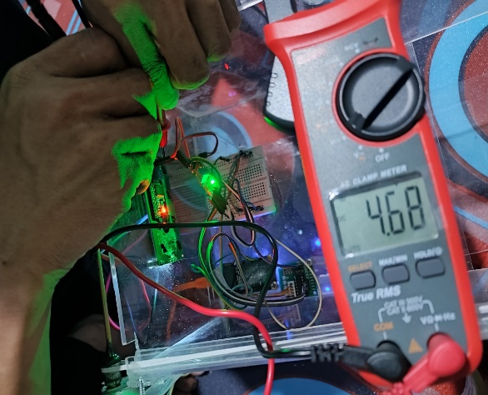
Gambar 1 Rangkaian Pengujian Sensor Hujan

Selesai kita merangkai rangkaian sensor hujan pada ESP8266, setelah itu masukkan perintah program dalam bahasa C pada software Arduino IDE. Berikut contoh program sensor hujan pada software Arduino IDE:

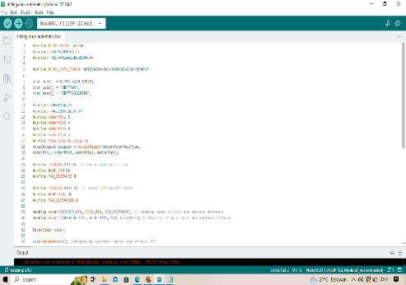
Gambar 2 Program Bahasa C pada ArduinoIDE

Apabila program sensor hujan berhasil di upload, tekan icon serial monitor yang berada di pojok kanan atas. Maka akan tampil sebuah jendela yang berisikan hasil pembacaan dari sensor hujan. Proses pengujian sensor hujan untuk mengetahui nilai tegangan presisi data aktual menggunaka multimeter dengan memberikan sumber tegangan pada sensor hujan.

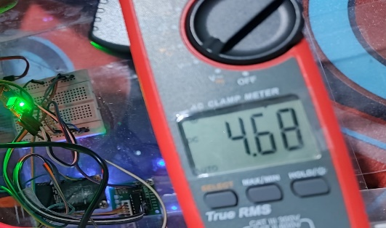
Gambar 3 Hasil Voltase Pada Sensor Hujan

- Pengujian Pada Blynk
Blynk pada alat ini berfungsi sebagai perintah untuk mengontrol input dan sebagai perintah untuk mengetahui nilai pembacaan deteksi yang dibaca oleh sensor Hujan dan sensor cahaya . Sebelum perintah tersebut dijalankan, terlebih dahulu harus membuat ID Bot blynk kita. Berikut merupakan pembuatan ID Bot pada Blynk:

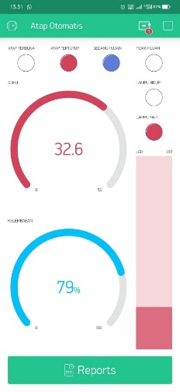
Gambar 4 Pembuatan ID BOT di Bot Blynk

Template ID dan Auth Token pada program, sudah dapat menuliskan wifi, ssid dan password, namun untuk Auth token dan ID membutuhkan konfirmasi dari cloud. caranya adalah sebagai berikut.

- Masuk ke Blynk.Console
- Pilih menu “Template” kemudian pilih “+New Template”
- Tuliskan Nama dan jenis Device yang akan digunakan untuk project kali ini. Kemudian Klik DONE.
- Setelah sudah, maka akan dimunculkan template ID dan nama Device yang akan digunakan. Copy dan anda sudah dapat menambahkannya ke program di Arduino.
- Selanjutnya untuk mendapatkan Auth Token, dapat klik menu Search > Devices > My Devices. Kemudian pilih New Device.
- Pilih From Template untuk membuka Device dari dari template.
- Kemudian pilih template yang sudah di buat sebelumnya dan pada Device Name, tuliskan nama untuk device yang akan digunakan nantinya. Pilih Create.
- Auth Token sudah dimunculkan untuk project kali ini.
Masukan semua informasi ke dalam program Arduino IDE. Kemudian upload program untuk mengkoneksikan antara NodeMCU ESP8266 dengan Blynk Cloud.

- Pengujian Pada Bagian Proses (NodeMCU ESP8266)
Metode yang digunakan untuk pengujian pada NodeMCU ESP8266 adalah dengan memberikan tegangan input (Vin) ke socket power NodeMCU ESP8266 dengan kisaran 7volt hingga 12 volt. Tegangan keluaran kemudian diukur pada pin 3.3V dari NodeMCU ESP8266. Pin 3.3V dihubungkan pada kabel positif multimeter digital, tegangan output yang dihasilkan oleh NodeMCU ESP8266 dapat diukur. Saat pengujian NodeMCU ESP8266, perhatian utama adalah tegangan yang dapat dihasilkan oleh komponen tersebut. Dalam datasheet yang disediakan, tegangan input yang dapat didukung oleh NodeMCU ESP8266 adalah 7volt hingga 12volt. Oleh karena itu, pengujian dilakukan dengan tegangan input mulai dari 7volt dan secara berurutan naik hingga 12 volt. Datasheet menunjukkan bahwa nilai tegangan yang dapat dihasilkan oleh NodeMCU ESP8266 adalah 3,3volt dan selama pengujian secara langsung alat ukur yang digunakan adalah multimeter digital, dari sekitar 6 kali pengujian, nilai tegangan yang diperoleh akan berbeda beda karena akurasi dari multimeter digital yang menampilkan pembacaan sesuai dengan kondisi pada saat pengujian.

- Uji Coba Pada Bagian Output
Pengujian ini akan dilakukan pada bagian output yang terdapat pada rancang bangun yang telah dibuat, komponen output yang akan dilakukan uji coba antara lain: mikrokontroller ESP8266, Motor Stepper, dan Blynk.

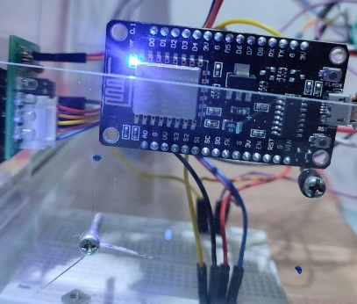
Gambar 5 Ujicoba Pada Output

- Pengujian Pada Motor Stepper
Pengujian motor ini dilakukan untuk mengetahui kondisi kerja berupa putaran dari motor DC apakah dapat berputar atau tidak. Motor DC ini menggunakan driver untuk mengatur putaran motor. Pengujian ini dilakukan dengan menghubungkan motor DC dengan driver dan diberi tegangan sebesar 12 Volt.
Motor DC 12 Volt yang digunakan untuk menggerakan atap otomatis menggunakan driver untuk mengatur putaran motor . Motor yang dipasangkan pada kerangka kanopi otomatis dengan menggunakan pully untuk menggerakan dibagian atas kerangka, motor DC dihubungkan menggunakan Timming Belt yang berukuran tali, Proses pengujian Motor Stepper untuk mengetahui berapa besar tangangan yang masuk, multimeter digital menujukan 12,03V dengan memberikan sumber tegangan pada motor.

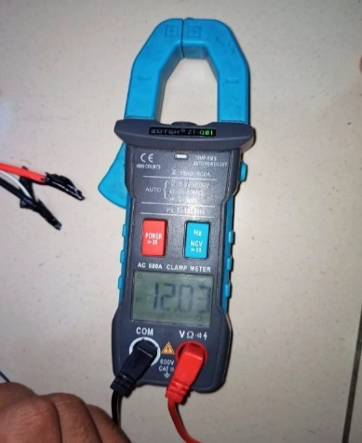
Gambar 6 Program Arduino IDE

Motor DC yang digunakan berjumlah satu dengan posisi sebelah kiri pada keragka sehingga sebuah motor DC berputar searah jarum jam dan berputar berlawan arah jarum jam. Hasil pengujian yang dilakukan seperti pada Tabel 4.5 memperoleh hasil motor DC yang dapat berputar pada rentang tegangan 12 Volt sampai 10 Volt. Pengukuran tegangan dilakukan pada bagian output kontroler dan input motor DC. Hasil pengujian dapat disimpulkan bahwa motor DC dapat berputar dengan baik dengan tegangan input tidak kurang dari 10 volt, untuk mendapatkan hasil yang lebih maksimal motor yang digunakan harus mempunyai arus kerja yang sesuai dengan driver motor DC sehingga kecepatan motor DC juga dapat diatur.

- Uji Coba Keseluruhan Perangkat

Setelah diperoleh hasil pengujian pada masing-masing komponen yang bertujuan untuk mengetahui apakah masing-masing komponen dapat bekerja dengan baik dan hasil pengujian masing-masing komponen dapat dinyatakan dengan baik. Setelah itu yang harus dilakukan ialah pengujian keseluruhan alat untuk mendapatkan hasil yang lebih akurat.

- Hasil Pengujian Monitoring Pada Blynk

Pada pengujian ini dilakukan percobaan selama beberapa percobaan, dimulai saat sensor ultrasonik menyala/di beri deteksi.

Prosedur Pengujian:
- Hubungkan Alat dengan Sumber Tegangan, Dimana pada alat ini menggunakan Adaptor. Jadi Hubungkan Adaptor pada sumber VDC.
- Setelah Koneksi ESP8266 terhubung dengan internet.
- Kemudian monitoring blynk untuk memantau rancang bangun terdapat aktivitas atau tidak,
- Setelah sensor ldr dan sensor hujan, tunggu beberapa menit untuk pengujian selanjutnya
Gambar 8 Hasil Uji Program Blynk

- SIMPULAN DAN SARAN
Setelah melakukan penelitian pada alat “Rancang Bangun Prototype Kanopi Otomatis Pada Café Rooftop Menggunakan NodeMCU ESP8266 Dengan Aplikasi Blynk” dan melakukan analisis data yang telah dikumpulkan, dapat dibuat kesimpulan sebagai berikut:
- Rancang Bangun Prototype Kanopi Otomatis Pada Cafe Rooftop Menggunakan NodeMCU ESP8266 dengan Aplikasi Blynk Sudah berjalan sesuai yang diinginkan
- Cuaca yag tidak menentu dapat diatasi dengan alat ini, sehingga tidak susah payah untuk membuka dan menutup kanopi pada saat terjadi turun hujan secara tiba-tiba, karena alat ini mempunyai sistem atap kanopi otomatis.
- Motor Servo dapat digunakan sebagai mekanik untuk membuka dan menutup kanopi.
Berdasarkan penelitian yang telah dilakukan dan kesimpulan yang diuraikan pada bagian sebelumnya, berikut ini adalah beberapa saran yang dapat diambil dari alat “Rancang Bangun Prototype Kanopi Otomatis Pada Café Rooftop Menggunakan NodeMCU ESP8266 Dengan Aplikasi Blynk” untuk menjadikan alat ini menjadi lebih afektif, yaitu:

- Untuk monitoring lebih maksimal sebaikanya gunakan sinyal wifii yang kuat dan stabil agar monitoring dapat berjalan dengan lancar dan real time.
- Dapat ditambahkan fasilitas untuk membuka dan menutup atap secara manual untuk mengatasi kondisi listrik padam.

DAFTAR PUSTAKA

A. R. Gunawan, A. Gunaryati, and U. Darusalam, “Sistem Monitoring Kanopi Pintar Secara Real-time Berbasis IOT’, STRING (Satuan Tulisan Riset dan Inovasi Teknologi), STRING: Satuan Tulisan Riset dan Inovasi Teknologi, vol.5, no.3, pp. 245-251, 2021.
A. Saefullah, D. I. Desrianti, and M. R. Kurniawan, “Pengontrolan buka tutup atap dan blower otomatis untuk jemuran menggunakan mikrokontroller arduino uno berbasis android,” vol. 2, no. 2, pp. 99–108.
S. Utama, A. Mulyanto, M. A. Fauzi, and N. U. Putri, “Implementasi Sensor Light Dependent Resistor ( LDR ) Dan LM35 Pada Prototipe Atap Otomatis Berbasis Arduino,” vol. 2, no. 2, pp. 83–89, 2018.
K. Hendriawan, “Atap Otomatis Sensor Suhu, Air Dan Tenaga Surya (Alas Tsusu),” Elinvo (Electronics, Informatics, Vocat. Educ., vol. 1, no. 1, pp. 46–52, 2015, doi: 10.21831/elinvo.v1i1.10883.
M. I. Mahendar Dwi Payana, Winni Mulia, “Perancangan Prototipe Sistem Tutup Kanopi Otomatis Pada,” J. Informatics Comput. Sci., vol. 5, no. 1, pp. 1–9, 2019.
Kurnia, M., Warsito, A., Fisika, J., & Cendana, U. N. (n.d.). Cuaca, Arduino Uno, sensor suhu LM35, sensor hujan YL83, IDE Arduino, atap, pemanas. 3.

